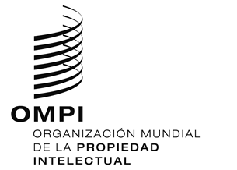
aviso N.º 43/2020
Protocolo concerniente al Arreglo de Madrid relativo al Registro Internacional de Marcas
Azerbaiyán: Reapertura de la Oficina
- La Agencia de la Propiedad Intelectual de la República de Azerbaiyán ha informado a la Oficina Internacional de la Organización Mundial de la Propiedad Intelectual (OMPI) que está de nuevo abierta al público desde el 31 de mayo de 2020.
- Para más información, los usuarios del Sistema de Madrid pueden visitar el sitio web de la Agencia de la Propiedad Intelectual de la República de Azerbaiyán en la siguiente dirección de Internet: http://copat.gov.az/.
4 de junio de 2020

